Imprimer en format lettre

en tete
Quiec Florian adresse tel secteur professionnel objectif carriere page1

equivalence diplomes
brevet
bac diplôme d’études collégiales québécois (DEC) high school diploma
licence baccalauréat canadien premier cycle (undergraduate)

cv traduit en anglais

concours geoscience (inscription sur volontariat)

dominique.gibert@univ-lyon1
Bonjour monsieur Gibert,
J’espère que cette adresse mail est la bonne. J'ai appris grâce a internet que vous étiez désormais membre de l'université de Lyon que j'ai contacté pour obtenir votre adresse.
J'ai conscience que nous nous connaissons peu mais je garde un très bon souvenir de vous et du séjour passé en votre compagnie.
Je vous envoi ce mail pour essayer de résoudre quelques interrogations et problèmes relatifs à ma futur carrière. Je quitte la France pour le Canada dans quelque jours et j'aimerai profiter de ce changement pour réorienter ma vie professionnel vers les sciences. Il semble bien plus important la-bas de donner des référencer a ses employeur hors je ne dispose d’aucune référence ayant trait, même de loin, a de la recherche. Acceptez vous que je communique votre mail le cas échéant ?
J’aurais également aimé savoir si vous n’auriez pas des contact ou idée d’organisme interessant a demarcher sur le quebec pricipalement. Je n’ai actuellement qu’une licence de biologie et je pense m’orienter vers un emploi de technicien de labo, si possible sur des manip de genetique mais toutes les idées m’intéresse. Je dispose d’un permis de travail ouvert.

Vous m'aviez apparu être quelqu'un de passionné par les sciences et à l'écoute des autres.C'est pourquoi je me permet de vous contacter, en espérant que vous pourrez m'apporter quelques pistes, même mince.
Je vous remercie d’avance
Florian Quiec

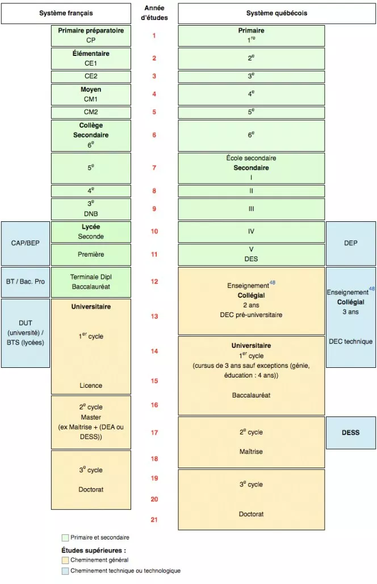
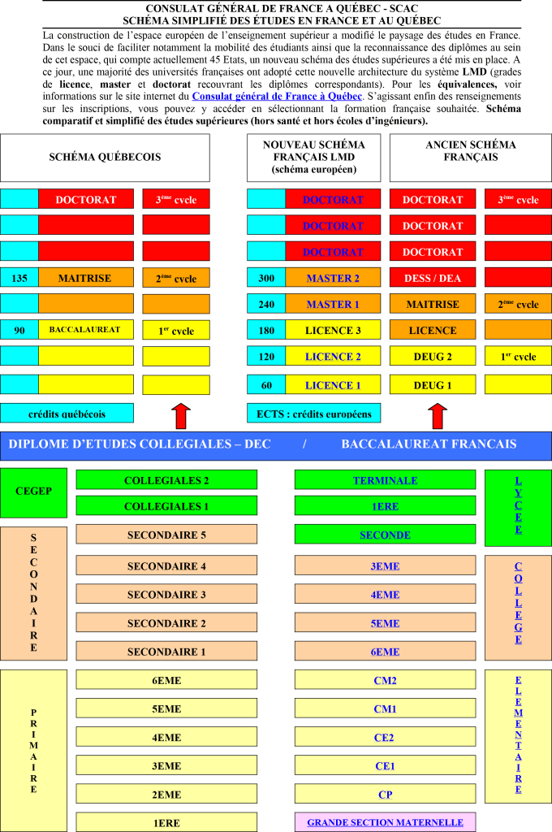

Profil / objectif de carrière :

Issu d’une formation scientifique en biologie et adepte de l’apprentissage en autodidacte j’ai apprécié travailler dans différent domaine professionnel dont chacun m’a apporté ses connaissances et exigences propres. Intéressé par l’informatique depuis toujours j’ai récemment acquis certaines bases que j’espère pouvoir développer et mettre au services de votre entreprise.

Competences
■ Scolaires
Veille technologique.

Étude bibliographique, compilation de résultats expérimentaux.

Analyse statistique (T-test, Anova), interprétation et représentation graphique des résultats.

Programmation R.

■ Autodidacte

Installation et utilisation courante de systèmes linux (Ubuntu, Slackware, Fedora) et unix (openBSD).

Base de programmation en Python et C.

Notion dans l'utilisation D'Arduino et electronique.

■ Logiciels
Sig: Arcgis.
Statistique: R,
CAO : Rhino.

■ Linguistiques
Anglais (courant, scientifique).
Espagnol (scolaire).

2017 : équivalent Premiere année de Maitrise en oceanographie (non acquis)
2016 : équivalent Baccalauréat canadien premier cycle en biologie des organismes
2010 : équivalent Diplome d’etudes collegialle (spécialité science, option Biologie)

Interet et engagement social
centre de soins service civique
archeologie

Faire cv fonctionel (par competence)

Renseignements personnels.
Quiec florian
Quebec qc (Quebec)
telephone canadien
florian.quiec@yahoo.com

https://www.linkedin.com/in/florian-quiec-51b907166/

Objectif de carrière.
Passionné par les sciences et techniques depuis mon plus jeune age je cherche a développer mes compétences et mes savoirs dans de nombreux domaine. Le travail de laboratoire blabla reformuler offre d’emploi.

Competence

Personnel
apprendre a réaliser chaque taches dans les regles de l’art.
Montrer de la curiosité envers tous ce qui a trait a la techniques et au science en général.
Travailler en extérieur et en condition difficile.

Scolaire
Réaliser et rédiger une etude bibliographique,une analyse statistique, une interprétation compiler des résultats expérimentaux.
Effectuer une Veille technologique efficace
identifier et inventorier la flore et faune, échantilloner par transect, quadra et autres méthodes.
Prélever de l’eau, des sédiment, effectuer des mesures physico-chimique y compris depuis un bateau.

Professionnel
Stratifier : pièces à l'unité, tous procédés.
Installer des dispositifs expérimentaux.
Effectuer des taches de maintenance courante et de petite mecanique.
Manipuler et baguer des oiseaux, Effectuer des soins aux animaux.

Expérience

Stratifieur, prototypiste dans le nautisme.
De Février 2018 à janvier 2020

Réalisation de pieces en composite, selon diverse techniques a haute performance., pour le secteur de la competition nautique.
Fabrication et assemblage d’un catamaran de 69 ‘’ en composite.
Réalisation selon les plans d’architecte de pieces unique a forte valeur : Moule, voilier de competition.
Aptitude a realiser avec precision et dans le respect des fiches techniques les mélanges et l’application des differents produits necessaire a l’obtention de piéces conformes.
Capacité a réaliser un travail physique (poncage, pieces encombrante) tout en conservant un excellent niveau de finition.
Connaissance des processus d’élimination des déchets en sécurité et dans le respect de l’environnement.

Bénévolat en archéologie.
Juillet 2019

fouille d’une tombe néolithique, mise en valeur des structure exterieure
Apprentissage de technique et connaisance sortant de mon domaine de competence.
Travail physique, en exterieur.
Travail minutieuxau cours duquel chaque détaille compte, les erreurs sont irrattrapable.
Apptitude a vivre en groupe et a collaborer vers un objectifs commun malgré des parcours très divers

Bénévolat suivi d'un Service Civique en soins à la faune sauvage.
Février à Août 2015

Soins au jeunes oiseaux, nourissage, élevage et gestion de la nurserie.
Soins et suivi des animaux en soins suite a un traumatisme.
Administradtion des traitement medicamenteux dans le respect des prescription veterinaire.
Assistance lors de certains actes veterinaires.
acceuil du publiques et des benevoles, explication sur le devenir des animaux accueillis
entretient des installation, nettoyage, maintenance courante.

Stage en recherche : Tomographie électrique de la Soufrière.
Août 2011
Participation a l’installation du dispositif de tomograpie.
Acquisition des coupes tomographiques, mesure des courant d’air inhalant et exalant du cratere de la Soufrière.
Participation a la création et la mise en place des dispositif experimentaux .
Participation a l’entretient des installation d’acquisition de donnée en milieux isolé.
Traitement et formatage de données brutes.

Formation
(les intitulés des diplômes obtenu en France sont traduit par leur équivalent québecois)

Stratifieur,Prototypiste (formation professionnelle)
2018
Technologie Marine (voilier de competition)

Première année de Maitrise en océanographie (non acquis)
2017
Observatoire des Sciences de l’Univers Pythéas (Marseille, France)

Baccalauréat en biologie des organismes
2016
Université de Rennes 1 (Rennes, France)

Diplôme d’études collégial (spécialité science, option Biologie)
2010
Lycée Victor Hugo (Hennebont, France)

